KẾ HOẠCH BÀI DẠY MÔN TOÁN – Tuần 15
BÀI 43. LUYỆN TẬP (2 TIẾT) (Trang 97)

I. YÊU CẦU CẦN ĐẠT
1. Năng lực đặc thù:
- Biết cách đặt tính và tính được phép chia cho số có hai chữ số, trong đó tập trung vào hình thành kĩ năng “Ước lượng thương” (thông qua các thao tác “Làm tròn, dự đoán thương và điều chỉnh thương”). Thực hiện phép tính với nhiều lượt chia.
- Vận dụng được kiến thức, kĩ năng về phép chia đã học vào giải quyết một số tình huống gắn với thực tế.
2. Năng lực chung.
- Tự chủ và tự học: Học sinh tích cực, chủ động suy nghĩ để giải các bài tập.
- Giao tiếp và hợp tác: Trao đổi, thảo luận với bạn bè về cách chia cho số có hai chữ số.
- Giải quyết vấn đề và sáng tạo: Đề xuất được các tình huống khác nhau đối với bài toán liên quan đến phép chia cho số có hai chữ số.
3. Phẩm chất.
Hình thành sự chăm chỉ, trung thực và ý thức trách nhiệm đối với bản thân và tập thể. Biết chăm chỉ học tập nghiêm túc. Yêu thích học Toán.
II. ĐỒ DÙNG DẠY HỌC
1.GV: Kế hoạch bài dạy, SGK toán tập 1, một số tình huống đơn giản liên quan đến phép chia cho số có hai chữ số.
2. HS: SGK, VBT tập 1, ĐDHT
III. CÁC HOẠT ĐỘNG DẠY HỌC CHỦ YẾU
HOẠT ĐỘNG CỦA GIÁO VIÊN | HOẠT ĐỘNG CỦA HỌC SINH
1. Hoạt động mở đầu.
- Cho HS chơi trò chơi: Con số bí mật
* Mục tiêu: - Cho học sinh ổn định tổ chức đầu giờ, tạo tâm thế vui tươi, phấn khởi và kết nối với bài học.
* Cách tiến hành:
- Tổ chức cho hs chơi trò chơi “Con số bí mật”  - Cách chơi: Tìm con số còn thiếu để được phép tính đúng trong các phép tính nhẩm, chẳng hạn: 20 ×… < 172;  30 × … < 256  - GV chiếu slide các phép tính.  - GV nhận xét, dẫn dắt vào bài mới: Bài học hôm nay cô cùng các con luyện tập các bài tập về phép chia cho số có hai chữ số: Bài 43: Luyện tập | - HS viết bảng con các số cần điền.
2. Hoạt động thực hành luyện tập
* Mục tiêu: Củng cố cách đặt tính và tính được phép chia cho số có hai chữ số, cách ước lượng thương và thực hiện phép chia với nhiều lượt chia.
Bài 1: Tính (theo mẫu)  - Gọi HS đọc đề bài 1.  + Bài 1 yêu cầu làm gì?  + GV chiếu phép tính mẫu, yêu cầu 1 HS nêu lại cách thực hiện.  + Yêu cầu HS làm bài cá nhân, sau đó đổi chéo vở nhận xét.  + Tổ chức trình bày, chia sẻ.  - GV nhận xét, tuyên dương.  - Hỏi: Qua bài 1, em củng cố được kĩ năng gì?  *Chốt, chuyển sang BT2  Bài 2: Đặt tính rồi tính  - GV cho hs đọc yêu cầu của bài  - GV cho hs làm bài theo nhóm đôi vào vở.  - Gọi các nhóm chia sẻ kết quả và cách thực hiện.  - GV nhận xét, đánh giá.  - GV cho HS chia sẻ xem phép tính nào thực hiện một lượt chia, phép tính nào thực hiện hai lượt chia?  * GV chốt, chuyển bài tập 3.  Bài tập 3: 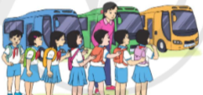  - Gọi HS đọc bài tập  - Yêu cầu HS chia sẻ với bạn cùng bàn về bài tập.  + Bài toán cho biết điều gì?  + Bài toán hỏi gì?  - Yêu cầu HS thực hiện bài tập vào vở, 1 HS lên bảng thực hiện.  - Gọi HS nhận xét bài bạn, chia sẻ bài của mình.  - GV nhận xét, đánh giá.  - Gv yêu cầu HS liên hệ thực tế để tính số xe ô tô cần thuê cho HS khối 4 nếu nhà trường tổ chức đi học tập trải nghiệm.  Bài tập 4:  - Gọi HS đọc yêu cầu bài tập.  - Yêu cầu HS chia sẻ với bạn cùng bàn về bài tập.  + Bài toán cho biết gì?  + Bài toán hỏi gì?  - Yêu cầu HS thực hiện giải bài tập theo nhóm đôi. | - 1 HS đọc, lớp theo dõi.  - Bài yêu cầu tính theo mẫu  - HS thực hiện:  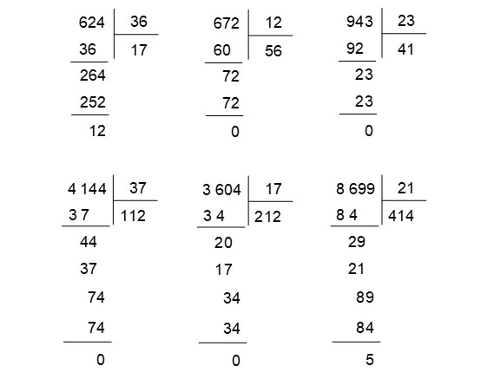  - HS nêu ý kiến: Củng cố được cách tính phép chia cho số có hai chữ số ( Làm tròn, nhẩm => Dự đoán thương => Kiểm tra bằng phép nhân => Điều chỉnh thương nếu cần => Nêu kết quả phép chia ).  - HS đọc yêu cầu.  - HS thực hiện:  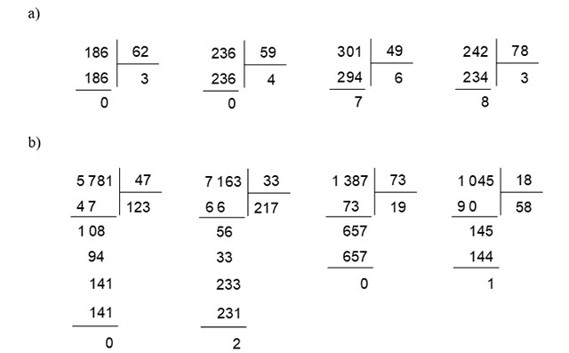  - Các nhóm thực hiện.  - HS thự hiện.  - 1 HS đọc, lớp theo dõi  - Các nhóm bàn thực hiện  - HS trả lời.  - HS trả lời.  - HS thực hiện  Lời giải:  Nhà trường cần thuê số chiếc ô tô là:  135 : 45 = 3 (chiếc)  Đáp số: 3 chiếc  - 2,3 HS chia sẻ. Lớp chú ý.  - HS liên hệ thực tế, ví dụ.  Có 90 học sinh, mỗi ô tô chở được 45 học sinh thì cần số xe là: 90: 45= 2 ( xe )  - HS đọc yêu cầu  - HS thực hiện.  - HS trả lời.  - HS trả lời.  - Các nhóm thực hiện giải bài tập:  Lời giải:  Năm 1992 có số vận động viên tham gia cuộc thi là :  10 000 : 40 = 250 (vận động viên)  Đáp số : 250 vận động viên
3. Hoạt động vận dụng
* Mục tiêu: Vận dụng được kiến thức, kĩ năng về phép chia đã học vào giải quyết một số tình huống gắn với thực tế.
* Cách tiến hành
Bài tập 5:  - Gọi HS đọc yêu cầu.  - Yêu cầu HS suy nghĩ tình huống và nêu tình huống, đố bạn thực hiện phép chia tình huống đó.  - GV nhận xét, đánh giá.  - Nhận xét tiết học.  *Dặn dò:  - Qua bài học hôm nay các em đã được củng cố về điều gì?  + Khi thực hiện phép chia cho số có hai chữ số, em nhắn bạn điều gì?  - Về nhà tìm các tình huống thực tế liên quan đến phép chia cho số có hai chữ số và hôm sau đến chia sẻ trước lớp.  - Chuẩn bị bài tiếp theo: Bài 44: Thương có chữ số 0. | - HS đọc yêu cầu.  - HS thực hiện, ví dụ:  + Có 350 quyển sách chia đều cho các giá, mỗi giá 50 quyển. Hỏi cần bao nhiêu giá sách?  + Trả lời: Cần số giá sách là: 350 : 50 = 7 giá sách.  - HS trả lời.  - HS chia sẻ.  - Ghi nhớ, thực hiện.
IV. ĐIỀU CHỈNH SAU TIẾT DẠY:
.......................................................................................................................................................................................................................................................................... .....................................................................................................................................

BÀI 44. THƯƠNG CÓ CHỮ SỐ 0 ( 2 TIẾT ) ( Trang 98 -99 )

I. YÊU CẦU CẦN ĐẠT
Sau khi học xong bài này học sinh đạt các yêu cầu sau:
1. Năng lực đặc thù:
- Biết cách đặt tính và thực hiện được phép chia cho số có hai chữ số trong trường hợp có chữ số 0 ở thương.
- Vận dụng vào giải quyết một số tình huống gắn với thực tế.
2. Năng lực chung.
- Tự chủ và tự học: Học sinh tích cực, chủ động suy nghĩ, tiếp thu kiến thức để giải các bài tập.
- Giao tiếp và hợp tác: Trao đổi, thảo luận với bạn bè về cách tính phép tính thương có chữ số 0
- Giải quyết vấn đề và sáng tạo: Đề xuất giải quyết một số tình huống gắn với thực tế.
3. Phẩm chất.
Hình thành sự chăm chỉ, trung thực và ý thức trách nhiệm đối với bản thân và tập thể. Biết chăm chỉ học tập nghiêm túc. Yêu thích học Toán.
II. ĐỒ DÙNG DẠY HỌC
1.GV: Phiếu bài tập, một số tình huống đơn giản liên quan đến phép chia cho số có hai chữ số trong trường hợp có chữ số 0 ở thương.
2. HS: SGK, VBT tập 1, ĐDHT
III. CÁC HOẠT ĐỘNG DẠY HỌC CHỦ YẾU
HOẠT ĐỘNG CỦA GIÁO VIÊN | HOẠT ĐỘNG CỦA HỌC SINH
1. Hoạt động mở đầu
* Mục tiêu: Tạo cảm xúc vui tươi, kết nối với chủ đề bài học.
* Cách thực hiện:
- GV tổ chức trò chơi “ Gọi thuyền” để ôn lại cách ước lượng thương.  - GV trình chiếu các phép tính:  + Hãy nêu cách ước lượng thương các phép chia sau:  2279 : 29 = ?  4821 : 35 = ?  + Các em đã thực hiện như thế nào ước lượng thương?  - GV nhận xét, đánh giá.  - GV chiếu tranh cho HS quan sát.  - GV chia sẻ, dẫn dắt vào bài mới. | - LPHT lên điều khiển lớp  - HS trả lời  - HS trả lời.  - HS quan sát tranh, suy nghĩ tìm cách làm
2. Hoạt động Hình thành kiến thức
* Mục tiêu: Biết cách đặt tính và thực hiện được phép chia cho số có hai chữ số trong trường hợp có chữ số 0 ở thương.
* Cách tiến hành:
Tính 1236 : 12 = ?  - GV viết lên bảng phép chia:  1236 : 12 = ?  + Yêu cầu HS thảo luận nếu cách tính: Muốn thực hiện phép chia này ta làm như thế nào?  - GV chốt lại cách thực hiện tính.  - Yêu cầu HS tính vào nháp theo nhóm bàn.  - Gọi các nhóm nêu kết quả, chia sẻ cách thực hiện tính.  - GV nhận xét, kết hợp hướng dẫn cách thực hiện đặt tính và tính như nội dung SGK.  - GV nhấn mạnh để HS hiểu:  * Lần 1: 12 chia 12 được 1, viết 1;  1 nhân 2 bằng 2, viết 2;  1 nhân 1 bằng 1, viết 1;  12 trừ 12 bằng 0, viết 0.  * Lần 2: Hạ 3, được 3, 3 chia 12 được 0, viết 0 ( 3 là số bị chia ở lần chia này);  0 nhân 2 bằng 0, viết 0;  0 nhân 1 bằng 0, viết 0;  3 trừ 0 bằng 3, viết 3.  * Lần 3: Hạ 6, được 36; 36 chia 12 được 3, viết 3 ( 36 là số bị chia ở lần chia này);  3 nhân 2 bằng 6, viết 6;  3 nhân 1 bằng 3, viết 3;  36 trừ 36 bằng 0, viết 0.  * Viết kết quả: 1236 : 12 = 103  + Phép chia 1236 : 12 = 103 là phép chia hết hay chia có dư?  - GV yêu cầu HS thực hiện lại phép chia trên. ( CN )  - GV quan sát, HD học sinh lúng túng.  * Chốt: Trong phép chia có chữ số 0 ở thương, ta vẫn thực hiện các thao tác chia, nhân, trừ, hạ giống như các phép chia khác. Trong từng lượt chia cần nắm chắc đâu là số bị chia, thương, số dư và nắm chắc cách chia, cách xử lí trong những lượt chia có số bị chia bé hơn số chia ( hoặc số bị chia bằng 0 ) thì thương bằng 0.  + Yêu cầu HS thực hiện phép tính:  75455 : 5 = ?  - GV yêu cầu HS nhận xét, nêu lại cách thực hiện của mình.  - Gv nhận xét, chốt kiến thức về phép chia cho số có hai chữ số trong trường hợp có chữ số 0 ở thương. | Cá nhân- Nhóm- Lớp.  - HS đọc phép tính.  - HS nêu: Ta phải đặt tính, sau đó thực hiện chia lần lượt từ trái sang phải, từ hàng cao nhất đến hàng thấp nhất.  - Lắng nghe.  - HS thực hiện đặt tính và tính.  - HS chú ý theo dõi.  - Là phép chia hết vì trong lần chia cuối cùng chúng ta tìm được số dư là 0.  - HS đặt tính rồi tính.  - HS thực hiện vào nháp, 1 HS lên bảng thực hiện.  - HS thực hiện.
3. Hoạt động thực hành, luyện tập
* Mục tiêu: HS thực hiện thành thạo phép chia cho số có hai chữ số trong trường hợp có chữ số 0 ở thương.
* Cách tiến hành:
Bài 1: Đặt tính rồi tính.  - Gọi HS đọc yêu cầu bài tập.  - Yêu cầu HS đặt tính rồi tính  - GV quan sát hỗ trợ HS.  - Cho HS đổi chéo vở kiểm tra, nhận xét bài của bạn.  - Gv bổ sung, sửa bài (nếu cần).  - GV chốt đáp án.  - Củng cố cách đặt tính và thực hiện phép chia cho số có hai chữ số trong trường hợp có chữ số 0 ở thương ( quy trình chia, phân biệt số bị chia, thương, số dư trong mỗi lần chia, lượt chia nào thương xuất hiện số 0 ).  Bài 2: Chọn thẻ ghi phép chia thích hợp cho mỗi ngôi nhà  - Gọi HS đọc yêu cầu bài tập.  - Yêu cầu HS thực hiện bài tập.  - Yêu cầu HS đổi PBT, chia sẻ cách làm cho bạn nghe.  - GV nhận xét, chốt đáp án đúng.  + Có chữ số 0 ở thương: 283: 27; 870: 29; 4221: 21.  + Không có chữ số 0 ở thương: 196: 14; 783: 69; 606; 32.  * Kết luận: Củng cố cách đặt tính và thực hiện được phép chia cho số có hai chữ số trong trường hợp có chữ số 0 ở thương. | - HS thực hiện  - HS thực hiện vào vở:  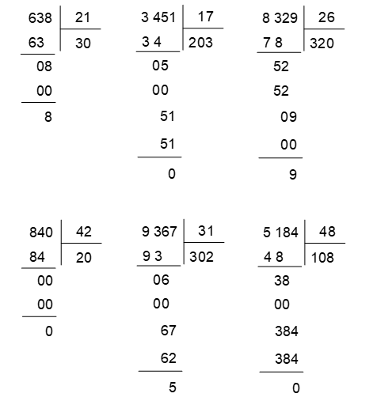  - HS đọc yêu cầu bài tập.  - HS làm bài trên PBT:  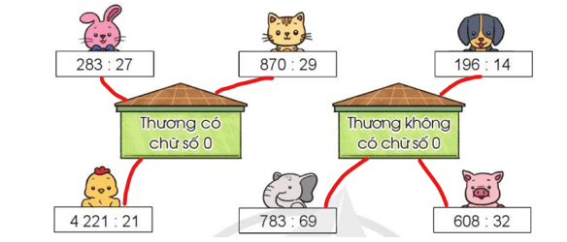
TIẾT 2
Bài 3: Đặt tính rồi tính.  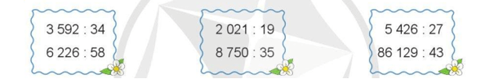  - Gọi HS đọc yêu cầu bài tập.  - Yêu cầu HS đặt tính rồi tính.  - GV quan sát hỗ trợ HS.  - Thu vở 1 số HS nhận xét.  - Nhắc lại: Trong các lượt chia, lượt chia nào có số bị chia bé hơn số chia, khi đó thương có chữ số 0.  Bài 4:  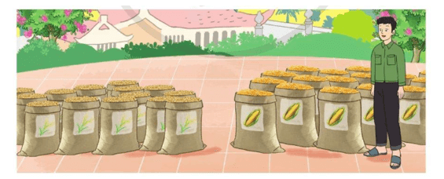  - Gọi HS đọc bài tập.  - Yêu cầu HS chia sẻ nhóm đôi.  + Bài toán cho biết điều gì?  + Bài toán hỏi điều gì?  + Vậy để tìm được số ki-lô-gam ngô và số ki-lô-gam thóc nhà bác Minh thu hoạch được ta phải làm thế nào?  - GV nhận xét, hướng dẫn.  - Yêu cầu HS làm bài tập theo nhóm 4.  - Yêu cầu các nhóm trình bày bài giải trước lớp.  - GV nhận xét, khuyến khích các em nói và viết lời giải rõ ràng theo suy nghĩ của mình. | - HS đọc yêu cầu.  - HS thực hiện bài tập vào vở.  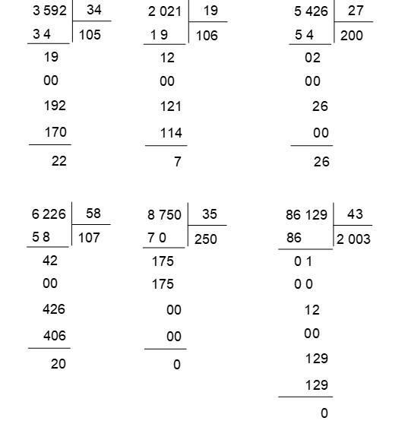  - HS theo dõi ( sửa sai ).  - Lắng nghe.  - 1HS đọc, lớp theo dõi.  - Các nhóm chia sẻ.  - HS trả lời: Gia đình bác Minh thu hoạch được 9690 kg cả thóc và ngô. Bác đóng số thóc vào 42 bao, số ngô vào 53 bao.  - HS trả lời: Hỏi gia đình nhà bác thu hoạch được bao nhiêu ki-lô-gam ngô, bao nhiêu ki-lô-gam thóc?  - HS suy nghĩ, chia sẻ cách thực hiện.  - Các nhóm thực hiện:  Bài giải:  Tổng số bao thóc và ngô nhà bác Minh thu hoạch được là:  42 + 53 = 95 (bao)  Mỗi bao nặng số ki-lô-gam là:  9 690 : 95 = 102 (kg)  Gia đình bác Minh thu hoạch được số ki-lô-gam ngô là:  102 × 53 = 5 406 (kg)  Gia đình bác Minh thu hoạch được số ki-lô-gam thóc là:  102 × 42 = 4 284 (kg)  Đáp số: 5 406 kg ngô  4 284 kg thóc  - 1,2 nhóm trình bày, các nhóm khác theo dõi và nhận xét.
3. Hoạt động vận dụng
* Mục tiêu: Vận dụng vào giải quyết một số tình huống gắn với thực tế.
* Cách tiến hành:
Bài 5:  - Gọi HS đọc bài tập.  - Yêu cầu HS chia sẻ nhóm đôi.  + Bài toán cho biết điều gì?  + Bài toán hỏi điều gì?  - Yêu cầu HS làm bài.  - Gọi HS chia sẻ bài giải.  - GV nhận xét, tuyên dương.  * Củng cố, dặn dò:  + Qua bài học hôm nay, các em biết thêm về điều gì?  + Khi thực hiện được phép chia cho số có hai chữ số trong trường hợp có chữ số 0 ở thương em cần lưu ý những gì?  + Về nhà, em hãy tìm tình huống thực tế liên quan đến phép chia đã học, hôm sau chia sẻ với các bạn. | - HS chia sẻ, suy nghĩ tìm ra cách giải.  - HS thực hiện bài tập vào vở:  Bài giải:  Số mi-li-lít máu được lưu chuyển qua tim trong mỗi lần đập của tim là:  5 250 : 75 = 70 (ml)  Đáp số: 70 ml máu.  - 1,2 HS chia sẻ bài giải. Lớp theo dõi, nhận xét.  - HS chia sẻ.  - HS chia sẻ.  - HS ghi nhớ, thực hiện.
IV. ĐIỀU CHỈNH SAU TIẾT DẠY:
.......................................................................................................................................................................................................................................................................... .....................................................................................................................................

BÀI 45: LUYỆN TẬP ( Tiết 1) ( Trang 100 )

I. YÊU CẦU CẦN ĐẠT
Sau khi học xong bài này học sinh đạt các yêu cầu sau:
1. Năng lực đặc thù:
- Rèn kĩ năng thực hành chia ( thu gọn ) cho số có hai chữ số.
- Vận dụng giải quyết một số tình huống gắn với thực tế.
2. Năng lực chung.
- Tự chủ và tự học: Học sinh tích cực, chủ động suy nghĩ để giải các bài tập.
- Giao tiếp và hợp tác: Trao đổi, thảo luận với bạn bè về cách chia ( thu gọn ) cho số có hai chữ số.
- Giải quyết vấn đề và sáng tạo: Đề xuất được các tình huống khác nhau đối với bài toán liên quan đến phép chia cho số có hai chữ số.
3. Phẩm chất.
- Phẩm chất nhân ái: Có ý thức giúp đỡ lẫn nhau trong hoạt động nhóm để hoàn thành nhiệm vụ.
- Phẩm chất chăm chỉ: Có tinh thần chăm chỉ học tập, tự giác suy nghĩ, trả lời câu hỏi; làm tốt các bài tập.
- Phẩm chất trách nhiệm: Giữ trật tự, biết lắng nghe, học tập nghiêm túc.
II. ĐỒ DÙNG DẠY HỌC
1.GV: Kế hoạch bài dạy, SGK toán tập 1, một số tình huống đơn giản liên quan đến phép chia cho số có hai chữ số.
2. HS: SGK, VBT tập 1, ĐDHT
III. CÁC HOẠT ĐỘNG DẠY HỌC CHỦ YẾU
HOẠT ĐỘNG CỦA GIÁO VIÊN | HOẠT ĐỘNG CỦA HỌC SINH
1. Hoạt động mở đầu
* Mục tiêu: Tạo tâm thế vui tươi, kết nối vào bài học.
* Cách tiến hành:
- Tổ chức cho HS chơi trò chơi: “ Ai nhanh, ai đúng”.  - GV phổ biến luật chơi: GV chiếu các phép tính cùng các đáp án, HS sẽ nhẩm nhanh và chọn đáp án đúng cho mỗi câu hỏi được đưa ra. Ví dụ: 240 : 12 = ?  A. 10  B. 20  C. 30  D. 40  - GV nhận xét, tuyên dương.  - GV giới thiệu, dẫn dắt vào bài mới. | - HS nghe và chơi theo hướng dẫn.
2. Hoạt động hình thành kiến thức.
* Mục tiêu: Học sinh biết thực hành chia ( thu gọn ) cho số có hai chữ số.
* Cách tiến hành:
Phép chia: 2746: 14 = ?  - Gọi HS đọc phép tính.  - Yêu cầu HS thảo luận, suy nghĩ, chia sẻ cách tính theo nhóm bàn.  - Gọi các nhóm trình bày cách thực hiện phép tính trên.  - GV nhận xét, chốt cách tính:  Đặt tính => Thực hiện phép tính từ trái sang phải, từ hàng cao nhất đến hàng thấp nhất.  - GV hướng dẫn cách chia thu gọn:  + Chia từ trái sang phải:  * 27 chia 14, được 1, viết 1;  1 nhân 4 bằng 4, 7 trừ 4 bằng 3, viết 3;  1 nhân 1 bằng 1, 2 trừ 1 bằng 1, viết 1;  * Hạ 4, được 134, 134 chia 14 được 9, viết 9;  9 nhân 4 bằng 36, 44 trừ 36 được 8, viết 8, nhớ 4;  9 nhân 1 bằng 9, thêm 4 bằng 13, 13 trừ 13 được 0, viết 0;  * Hạ 6, được 86, 86 chia 14 được 6, viết 6;  6 nhân 4 bằng 24, 26 trừ 24 bằng 2, viết 2, nhớ 2;  6 nhân 1 bằng 6, thêm 2 bằng 8, 8 trừ 8 bằng 0, viết 0.  Vậy: 2746 : 14 = 196 ( dư 2 ).  + Đây là phép chia có dư hay không dư? Các em có nhận xét gì về mỗi lượt chia?  - GV nhận xét, kết luận: Cách tính nhẩm và chỉ ghi kết quả thu gọn nhu trên gọi là chia thu gọn.  - GV đưa ra phép tính: 2996 : 28 = ?  - Yêu cầu HS thực hiện chia rút gọn.  - Quan sát, giúp đỡ HS thực hiện.  - Yêu cầu HS nêu kết quả và trình bày cách làm.  - GV nhận xét, đánh giá. | Cá nhân- Nhóm- Lớp  - HS đọc phép tính.  - HS thực hiện.  - 1, 2 nhóm chia sẻ trước lớp.  - HS lắng nghe.  - Theo dõi.  + HS: Đây là phép chia có dư. Ở mỗi lần chia đều thực hiện tính nhẩm ( chia, nhân, trừ ) chỉ ghi chữ số của thương và số dư.  - Lắng nghe.  - HS đọc phép tính.  - HS thực hiện chia rút gọn vào nháp.  - HS trình bày.
3. Hoạt động thực hành, luyện tập
* Mục tiêu: HS rèn kĩ năng thực hành chia ( thu gọn ) cho số có hai chữ số.
* Cách tiến hành:
Bài 1: Đặt tính rồi tính.  - Gọi HS đọc yêu cầu bài tập.  - Yêu cầu HS tự làm bài vào vở.  - Yêu cầu HS đổi vở, nói cách làm cho bạn nghe.  - Thu 1,2 bài chữa, sửa lỗi.  + Qua bài tập 1, các em được luyện tập kĩ năng gì?  - GV nhận xét, nêu lại quy trình thực hiện chia rút gọn cho HS nắm chắc kiến thức.  Bài 2: Tìm lỗi sai trong các phép tính chia sau đây:  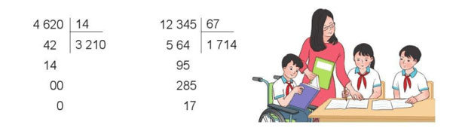  - Cho HS đọc và thảo luận về yêu cầu bài tập.  - Yêu cầu HS thực hiện đặt tính, tính và viết lại kết quả của phép tính.  - Gọi các nhóm trình bày kết quả và chia sẻ cách làm của nhóm mình.  - GV nhận xét, đánh giá.  + Khi thực hiện chia ( thu gọn ) cho số có hai chữ số, các em làm thế nào?  - Củng cố lại kiến thức tiết học. | - HS đọc yêu cầu.  - HS thực hiện:  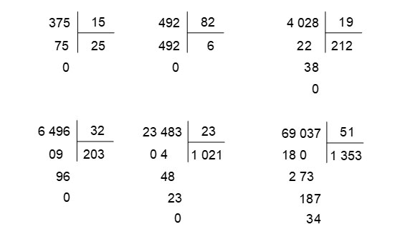  - HS thực hiện.  - Lớp theo dõi ( sửa sai )  - HS trả lời.  - Lắng nghe.  - HS đọc và thảo luận yêu cầu N2.  - HS thực hiện bài tập vào phiếu theo nhóm 2:  * Sai:  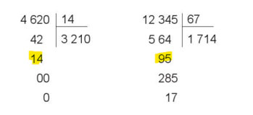  * Sửa lại:  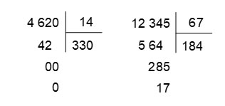  - Các nhóm thực hiện.  - HS nêu lại.
IV. ĐIỀU CHỈNH SAU TIẾT DẠY:
.......................................................................................................................................................................................................................................................................... .....................................................................................................................................

